Besættelse og samarbejde
Vores danmarkshistorie s. 217-222
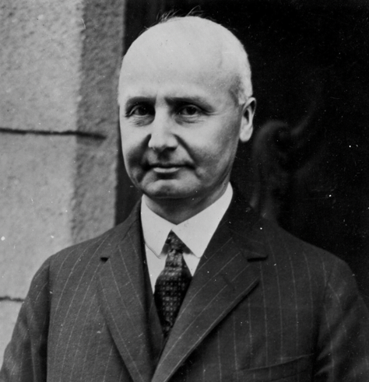
Du har sikkert hørt, at Anden verdenskrig begyndte i 1939 og at Danmark blev besat uden nævneværdig modstand d. 9. april 1940. Mange danskere forestillede sig at krigen ville føre til tysk sejr. De folkevalgte skulle nu bestemme sig for, hvordan man skulle stille sig over for besættelsesmagten. Man dannede d. 8. juli 1940 en samlingsregering, der med Thorvald Stauning som statsminister og Erik Scavenius som udenrigsminister lagde den politiske linje i de første besættelsesår. Linjen er blevet kaldt samarbejdspolitikken. Et spørgsmål har siden været, om samarbejdet med Nazityskland var landsforræderi.

Formålet med lektionen er at belyse besættelsens første tid og samarbejdspolitikken.

Det skal du vide
- Hvordan forløb besættelsen af Danmark?
- Hvad var samarbejdspolitikken?
- Hvem var med i samlingsregeringen og hvad var tanken med den?
- Hvem var Erik Scavenius, og hvilken rolle kom han til at spille?

Samarbejde eller modstand?
- Skim tekstsiderne igennem, mens du leder efter argumenter for at samarbejde og for at yde modstand. Lav to lister med argumenterne fordelt.
- Hvilken rolle spillede Danmark i de tyske krigsplaner – og hvorfor var Tyskland interesserede i en samarbejdsordning?

Tænk selv
I historie kalder vi den danske politik for ”samarbejdspolitikken”. Hvorfor benyttede samtidens danske politikere betegnelsen ”forhandlingspolitik”?

Scavenius’ tiltrædelsestale
Læs den tale Erik Scavenius afholdt, da han tiltrådte som udenrigsminister d. 8. juli 1940
- Lav en analyse af kildens ophavssituation
- Hvordan beskriver Scavenius Nazityskland? Hvorfor beskriver han det sådan?
- Diskuter, om Scavenius var landsforædder eller realist.
- Hvad kan du bruge kilden til, når du samtidig tænker på, hvad formålet med lektionen er?

Konklusion
Hvad kendetegnede samlet set besættelsens første tid?

